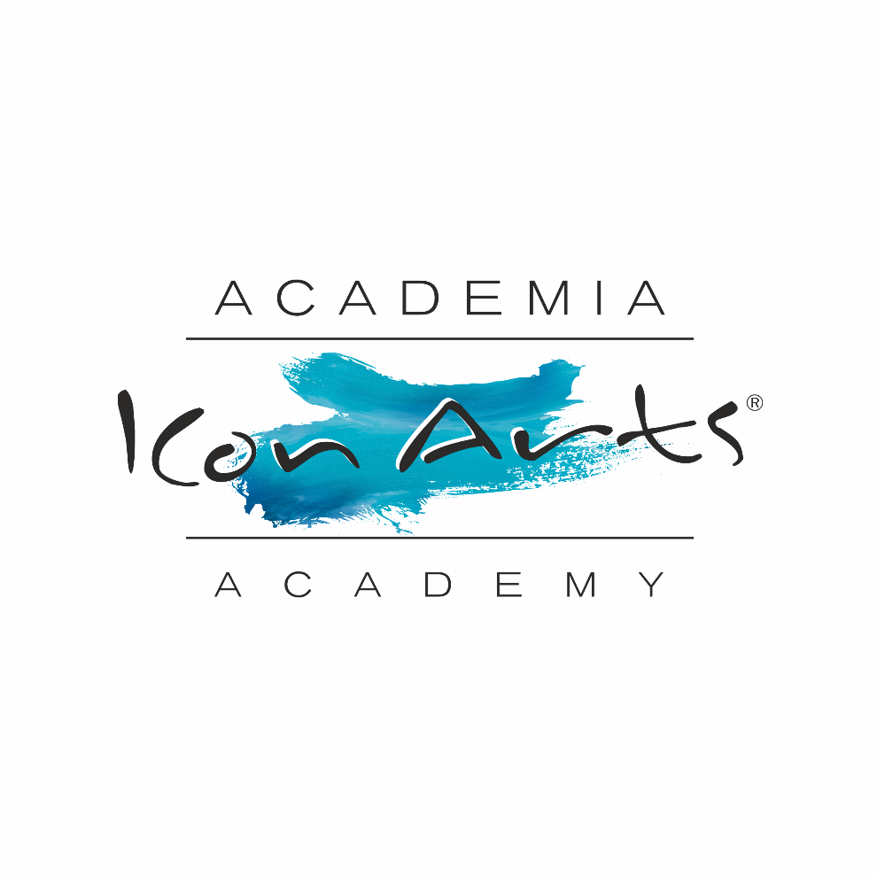

**Academia ICon Arts Transilvania 2022**

Program și activități zilnice:

08.00 – 09.00 – micul dejun

09.30 – 13.00 – masterclass de dimineață

13.00 – 14.00 – pauza de prânz

14.00 – 15.00 – timp liber

15.00 – 17.00 – masterclass de după - amiază

17.00 – 18.30 – tur de sat/ program ce implică meștesuguri locale/ timp liber

19.00 – 21.00 - concert & cină (acestea pot fi în satul de cazare sau într-un sat din apropiere)

Programul de mai sus poate suferi modificări.